Passeport pour le désert : un palier à semelle igubal sans graisse oriente des panneaux solaires
Une série élargie de paliers à semelle igus pour profilés carrés convainc en tests en laboratoire avec une durée de vie de plus de 72 ans

Pour que les panneaux solaires puissent générer le plus d'énergie possible, les exploitants de parcs solaires misent sur des modules mobiles qui suivent automatiquement le soleil, offrant ainsi un rendement plus élevé. igus a mis au point un palier à semelle igubal ESQM dédié au logement de ces modules montés sur des profilés carrés et vient d'ajouter deux nouvelles tailles à cette gamme. Les exploitants de parcs solaires disposent ainsi d'une solution sans graisse, résistante à la saleté et à la poussière dont la durée de vie a été testée en laboratoire et est garantie 25 ans.

Le secteur photovoltaïque est en pleine expansion. En Allemagne, le nombre d'installations mises en service rien qu'au premier semestre 2020 est de 20% supérieur à celui de la même période en 2019. Tels sont les chiffres fournis par la fédération allemande de l'industrie solaire. L'Allemagne ne fait pas figure d'exception ici. Le monde entier mise sur l'énergie solaire. En Espagne, 19% du courant électrique généré est d'origine solaire. Les constructeurs de ces installations photovoltaïques de grande taille font face à une concurrence accrue et doivent réduire leurs coûts pour survivre. Les coûts liés à la génération du courant doivent être aussi faibles que possible et les modules doivent fournir leur maximum. Pour cela, de plus en plus d'exploitants font appel à des modules bifaciaux qui captent la lumière non seulement par leur face avant, mais aussi par leur face arrière. Pour garantir un logement sûr de ces panneaux solaires sur des tubes carrés, igus avait mis au point une gamme de paliers à semelle ESQM offrant une solution testée et fiable en polymère hautes performances. « Ce palier fait l'objet d'une demande tellement forte de la part du secteur solaire qui nous venons d'ajouter deux nouvelles tailles à la série, 100x100 mm et 140x140 mm. Dans ses tailles déjà existantes de 110x110 mm et de 120x120 mm, le palier est déjà utilisé à plus de 500.000 exemplaires sur des tubes carrés, partout dans le monde. Les nouvelles tailles vont nous permettre de fournir une solution durable à de nouveaux fournisseurs », explique Christophe Garnier, Responsable Division igubal chez igus France.

Test : le palier tient 72 ans
Le palier à semelle igubal se compose d'un boîtier en polymère igumid G et d'une calotte en iglidur J4. Ces tribo-polymères permettent au palier de résister aux UV et d'être insensible à la corrosion. Le palier est également sans graisse, ce qui le rend insensible à la poussière et à la saleté et rend tout entretien superflu. Il compense aussi facilement les défauts d'alignement, provoqués par un sol inégal par exemple. Dans le laboratoire de tests igus d'une superficie de 3.800 mètres carrés, la durée de vie, la résistance à l'usure et la robustesse du palier ont été testées en conditions réelles correspondant aux sollicitations quotidiennes en exploitation et simulées en accéléré. Le nombre de mouvements atteint à une charge de 1,5 tonne correspond à une durée de vie de 72 ans. En conséquence, igus accorde une garantie pour une durée de vie de 25 ans, qui correspond à la durée de vie standard d'un module solaire.

Retrouvez ici de plus amples informations sur le palier à semelle pour le secteur solaire.

Visionnez la vidéo du test sur notre chaîne YouTube igus France.
Légende :

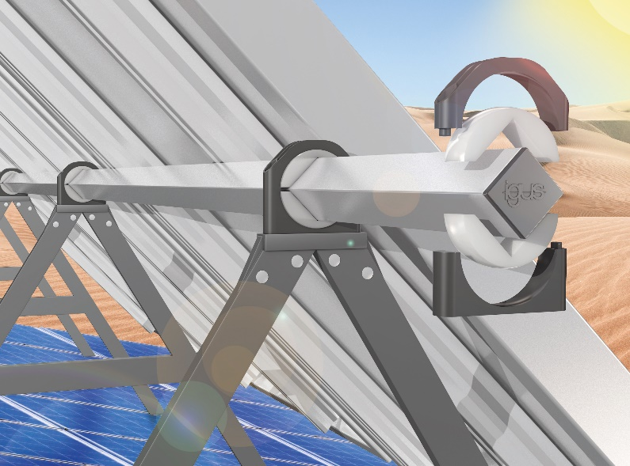
Photo PM4520-1
Le palier à semelle igubal sans entretien et à longue durée de vie assure l'orientation fiable et sans graisse de modules solaires. (Source : igus)

A PROPROS D’IGUS :
igus France est la filiale commerciale du groupe igus® qui est un des leaders mondiaux dans la fabrication de systèmes de chaînes porte-câbles et de paliers lisses polymères. L’entreprise familiale dont le siège est à Cologne en Allemagne est présente dans 80 pays (dont 35 filiales igus) et emploie plus de 4.150 personnes dont une soixantaine en France. En 2019, igus France a réalisé un chiffre d’affaires de plus de 20 millions d’euros et le groupe a réalisé un chiffre d'affaires de 764 millions d'euros avec ses « motion plastics », des composants en polymères dédiés aux applications en mouvement. igus® dispose du plus grand laboratoire de tests avec une superficie de plus de 3.800m² et des plus grandes usines de son secteur afin d’offrir rapidement à ses clients des produits et solutions novateurs répondant à leurs besoins. La filiale française est située à Fresnes en Ile de France.

Contact presse :
igus® SARL – Nathalie REUTER
01.49.84.98.11 nreuter@igus.net
www.igus.fr/presse

49, avenue des Pépinières - Parc Médicis - 94260 Fresnes
Tél.: 01.49.84.04.04 - Fax : 01.49.84.03.94 - www.igus.fr

Les Termes “igus, chainflex, CFRIP, conprotect, CTD, drylin, dry-tech, dryspin, easy chain, e-chain systems,
e-ketten, e-kettensysteme, e-skin, flizz, iglide, iglidur, igubal, manus, motion plastics, pikchain, readychain, readycable, speedigus, triflex, plastics for longer life, robolink et xiros“ sont des marques protégées en République Fédérale d'Allemagne et le cas échéant à niveau international.

